ВЫПОЛНИЛ
Фамилия Данилова
Имя Софья
Отчество Александровна
Класс 6А
Школа МБОУ «Школа №103»
Город Уфа
Район Дёмский
Ф.И.О. учителя Ахмадеева Галина Михайловна

Задача 1.
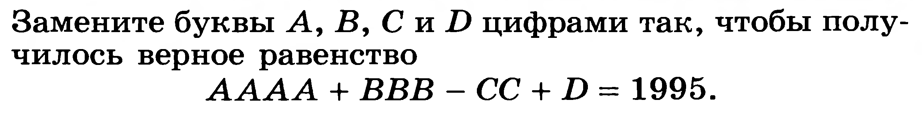
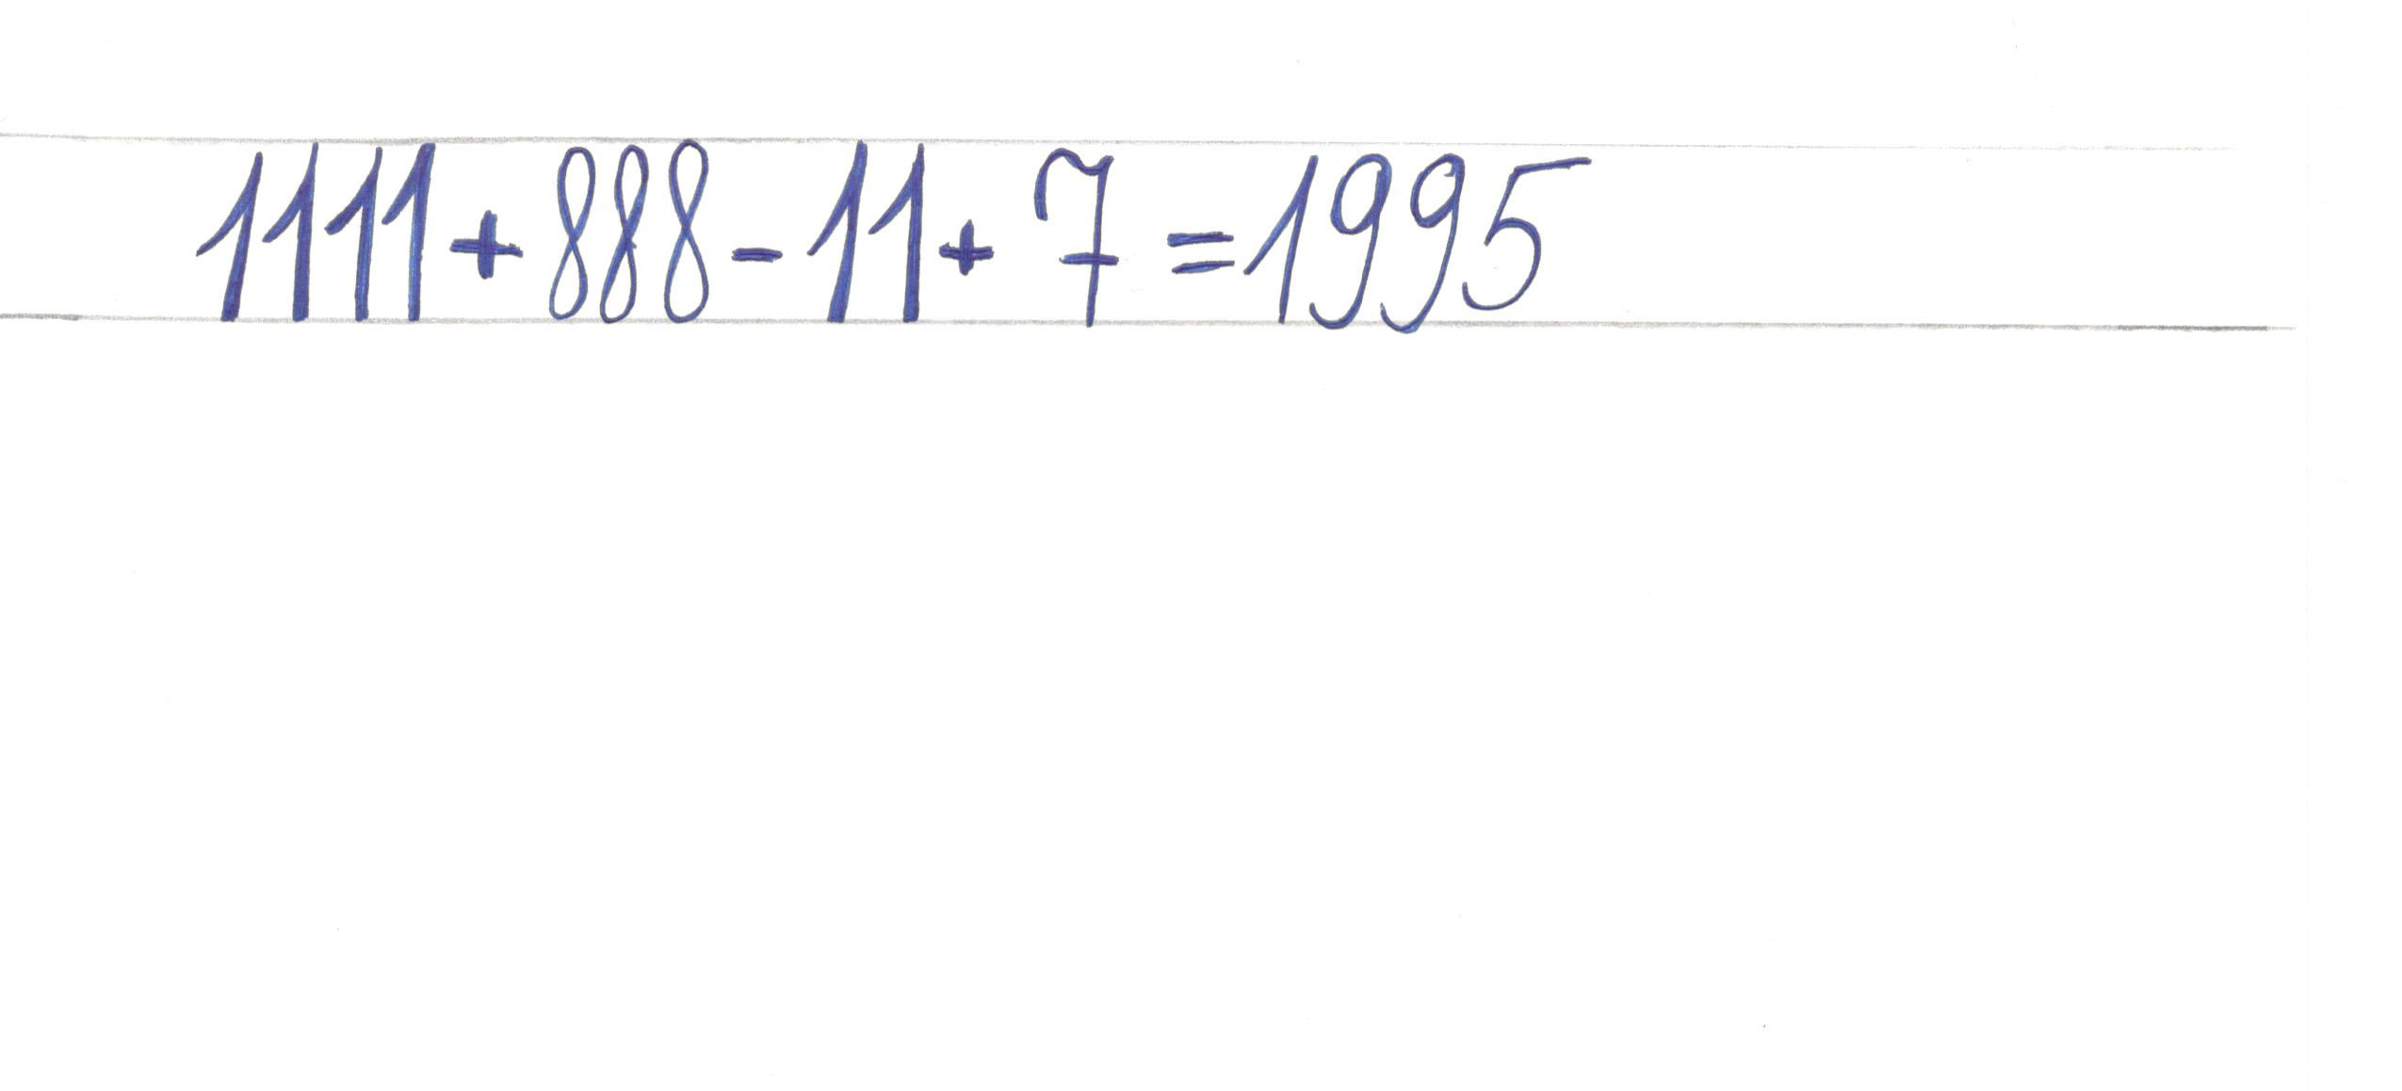

Задача 2.
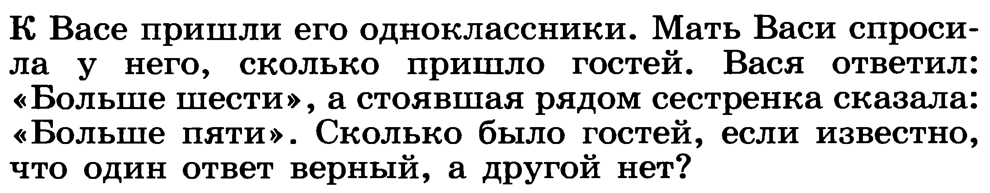

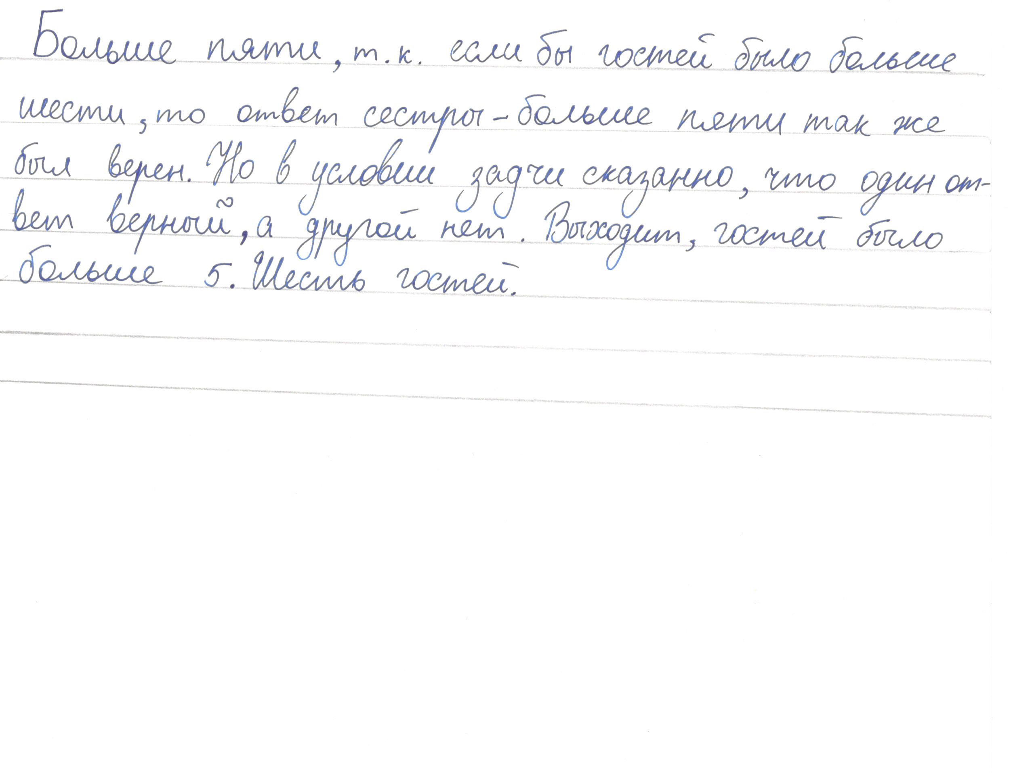

Задача 3.
